**TRABAJO PRACTICO INTEGRADOR: CIENCIA DE DATOS**

**INFORME**

Los datos que se utilizaron en el presente trabajo practico son extraídos de la página gubernamental [datos.gob.ar](https://datos.gob.ar), dichos datos fueron otorgados por el Ministerio de desarrollo social de la nación y la secretaría de economía social. Dichos datasets contienen información general de los titulares inscriptos en el registro nacional de desarrollo local y economía social por periodo y provincia.

En el presente practico se utilizaron dos archivos CSV correspondientes a lo antes mencionado con los siguientes nombres y referencias:

* **EFECTORES MONOTRIBUTISTAS SOCIALES ACTIVOS**<https://datos.gob.ar/dataset/desarrollo-social-monotributo-social/archivo/desarrollo-social_1a3de2ed-0e30-4d47-adf3-2ff462a892b5>
* **EFECTORES ACTIVOS CON COBERTURA DE OBRA SOCIAL**

<https://datos.gob.ar/dataset/desarrollo-social-monotributo-social/archivo/desarrollo-social_bd20597f-1d12-408e-806b-460c70f38746>

En dichos datos se evaluaron los siguientes temas:

# Efectores monotributistas activos por año

Se llevo a cabo con los datos una agrupación por año de los monotributistas activos por año, estos datos venían agrupados por una fecha, se tuvo que modificar y filtrar datos para agruparlos todos en un mismo año. Estos datos son generales, es decir, que son el total de monotributistas activos de todas las provincias.

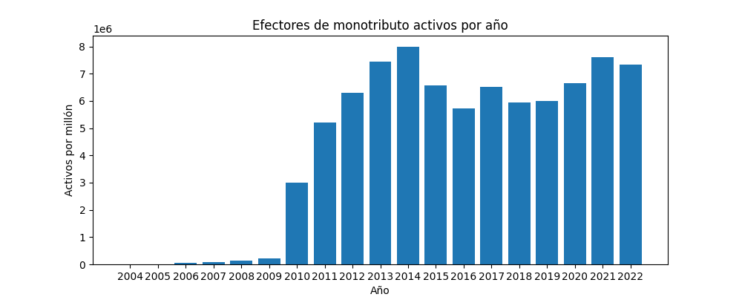

Conclusión: Se observa en los datos como en los primeros años los efectores eran muy pocos, esto quizás se debe a que en esos años se comenzó a digitalizar todo el sector. Por ende, vemos como a partir del año 2010 se ve un gran incremento debido a que hubo un gran movimiento de digitalizar los documentos.

# Monotributistas activos por provincia en determinado periodo

Esta funcionalidad permite ver mediante un grafico de torta los porcentajes del total de monotributistas activos por provincia en un determinado año.

Como dato adicional, es que se puede seleccionar que año queremos observar y también tenemos como opción el poder filtrar a la provincia de buenos aires para poder observar de mejor manera las provincias del interior de Argentina.

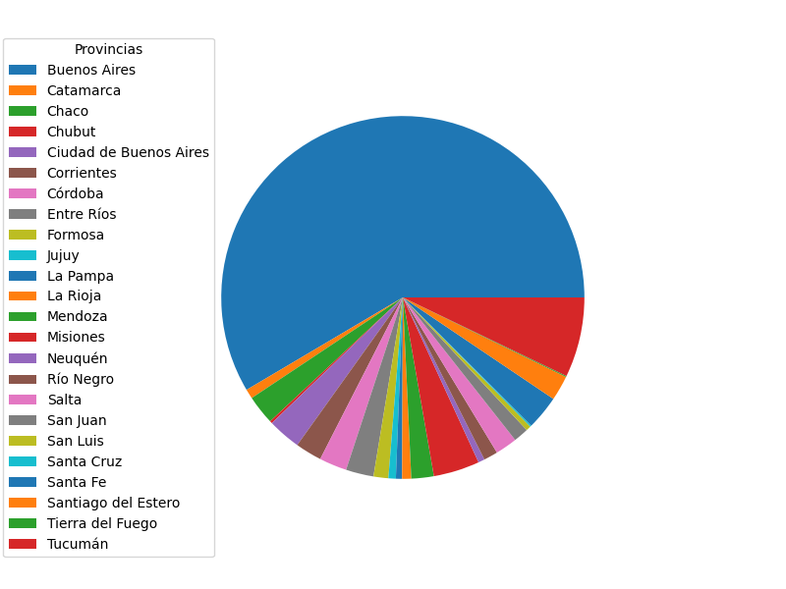

Gráfico del periodo 2021 sin filtros

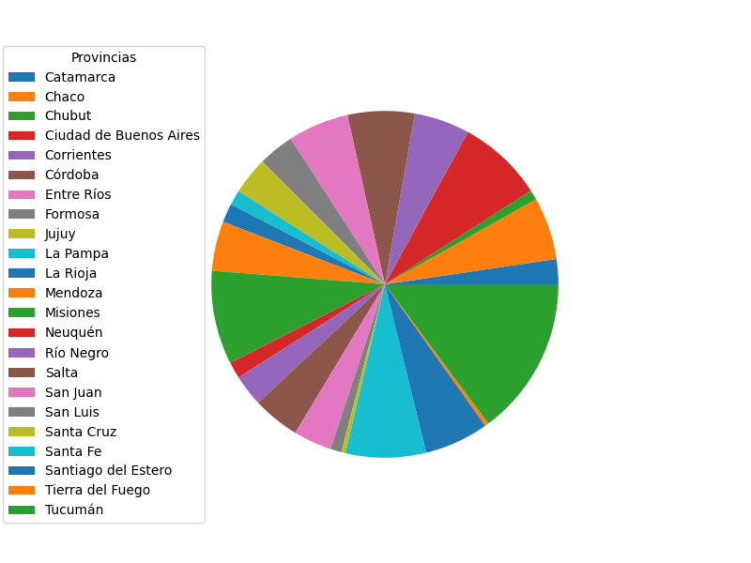

Grafico del periodo 2022 con el filtro aplicado

Conclusión: Se puede observar en estos graficos como la mayor parte de los efectores corresponden a la ciudad de buenos aires, mientras que la otra parte corresponde se reparte entre las diferentes provincias del interior incluyendo a la ciudad de Buenos Aires

# Efectores pagos por mes en el periodo 2021

Esta funcionalidad nos permite ver mediante un grafico lineal como varia la cantidad de efectores pagos de toda la Argentina, para ello se tomó un año como muestra y se agruparon los datos por mes y provincia. A futuro esta funcionalidad puede ser ampliada para cualquier periodo, pero para ello se necesita adaptar el dataset.

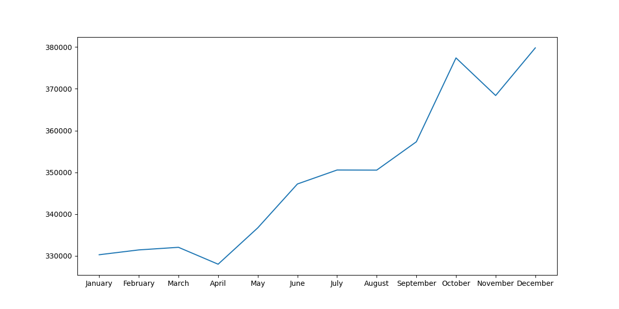

Grafico que muestra la variación de efectores pagos en los meses del año 2021

Conclusión: En el caso del periodo 2021 se puede observar que es incremental, con algunas excepciones. Los primeros años suelen tener valores similares, quizás esto puede deberse a la época del año en la que transcurre. Pero es curioso ver cómo según estos datos la cantidad de efectores va incrementándose al transcurrir el año, llegando a su pico máximo en el último mes de dicho año.